**استفاده از موشن کپچر برای شناسایی حالات احساسی صورت**

**آوا­­ سادات طباطبائی1، مجتبی حجابی2، مجید سعیدپور3، علی فراهانی­ولاشجردی4، یونس سخاوت\***

**-1 دانشجوی کارشناسی ارشد، هنر های رایانه ای، شبیه ساز هوشمند، دانشگاه هنر اسلامی تبریز**

a.tabatabaei@tabriziau.ac.ir

**-2 دانشجوی کارشناسی ارشد، هنر های رایانه ای، شبیه ساز هوشمند، دانشگاه هنر اسلامی تبریز**

[mm.hejabi@tabriziau.ac.ir](mailto:mm.hejabi@tabriziau.ac.ir)

**-3 دانشجوی کارشناسی ارشد، هنر های رایانه ای، شبیه ساز هوشمند، دانشگاه هنر اسلامی تبریز**

[m.saeedpour@tabriziau.ac.ir](mailto:m.saeedpour@tabriziau.ac.ir)

**-4 دانشجوی کارشناسی ارشد، هنر های رایانه ای، شبیه ساز هوشمند، دانشگاه هنر اسلامی تبریز**

[a.velashjerdi@tabriziau.ac.ir](mailto:a.velashjerdi@tabriziau.ac.ir)

**5- دانشیار دانشکده چند رسانه ای، دانشگاه هنر اسلامی تبریز**

[y.sekhavat@tabriziau.ac.ir](mailto:y.sekhavat@tabriziau.ac.ir)

**چکیده**

امروزه به دلیل پیشرفت تکنولوژی و امکانات موجود در حوزه گیم، فیلم و جلوه­های ویژه، شناسایی حرکتهای کاراکتر‌ها از حرکات واقعی سخت شده است. در گذشته بازنمایی احساسات در کاراکترهای انیمیشن فقط به چند حالت کلی مانند خشم، تعجب یا خوشحالی خلاصه می­شد ولی امروزه علاوه بر این ما احساسات ترکیبی و همزمان را که در فاصله زمانی کمی از حالتی به حالت دیگر تغییر می­کنند در کاراکترها می بینیم که این پیشرفت را مدیون تکنولوژی و ابزارهای جدید در حوزه کامپیوتر هستیم. خوشبختانه بعد از ابداع­های انجام شده در زمینه ضبط سه بعدی حرکت­ها و قابلیت انتقال آن به کامپیوتر، پنجره جدیدی برای کارگردان­ها و گیمر­ها باز شد. در حوزه حرکت و بازسازی آن در انیمیشن، فیلم و گیم ها، گجت­های زیادی در بازار این کار موجود است که تخصص درهر کدام نیاز به صرف زمان وهزینه در جهتی مشخص دارد. اگر بخواهیم در زمینه انیمیشن یکی از کارهای موفق را نام ببریم بیوولف از کارهای خوب است و در فیلم می­توان به آواتار و در گیم به سرزمین ناشناخته ها اشاره کرد. اما آنچه ما در این مطالعه به آن می­پردازیم مربوط به کاربرد موشن کپچر در حوزه گیم است. در این مطالعه ما با استفاده از موشن کپچر، حرکاتی که برای نشان دادن حالت­های احساسی کاراکتر بازی خود نیاز داریم را استخراج کرده و بعد در برنامه انجیل آنریل آن را بر کاراکتر موجود اعمال می­کنیم. در واقع حالت­های مختلف چهره که با این تکنیک استخراج می­کنیم راه گشای ادامه بازی برای پلیر در گیم ما هست. در این بازی پلیر به بازجویی از یک مظنون در یک پرونده جنایی می­پردازد و علاوه بر شواهد و اسناد موجود در پرونده، تفسیری که از حالات مختلف صورت مظنون انجام می­شود نیز در پیگیری و حل مساله پرونده بسیار موثر است.

**کلمات کليدي: ضبط حرکت، شناسایی احساس، حالت چهره**

**1-مقدمه**

حالات چهره محرک­های اساسی احساسات هستند زیرا اطلاعات مهمی را در تعاملات اجتماعی منتقل می­کنند. به خوبی مستند شده­است که چهره­ها بهتر به خاطر سپرده می­شوند. وقتی بستر زبان و چهره ها از نظر احساسی همخوانی دارند، ترجیح افراد برای چهره­ها بیشتر می­شود. این نشان می‌دهد که زبان نه تنها می‌تواند بر قضاوت عاطفی افراد در مورد حالات چهره تأثیر بگذارد، بلکه افراد را وادار به انجام پردازش شناختی عمیق‌تر در حالات چهره می‌کند. (Liu, Shen , 2019) [1]. در واقع زبان بدن به سیگنال­های غیرکلامی اشاره دارد که برای برقراری ارتباط از آنها استفاده می­کنیم. با وجود اینکه درک زبان چهره و بدن مهم است، اما توجه به نشانه­های دیگر مانند زمینه نیز ضروری است. در بسیاری از موارد، به جای تمرکز بر یک عمل، باید به سیگنال­ها به عنوان یک گروه نگاه کرد. (Cherry, 2019) [2]. به گفته کارشناسان، این سیگنال­های غیرکلامی بخش بزرگی از ارتباطات روزانه را تشکیل می­دهند. با وچود اینکه چهره­های مجازی انسان برای انجام آزمایش­های کنترل شده مفید است اطلاعات کمی در مورد تفاوت احتمالی پاسخ­های فیزیولوژیکی انسان مجازی در مقایسه با انسان واقعی شناخته شده است. جالب است بدانید که معاصران ارسطو نحوه خواندن حالت­های چهره و نحوه دسته بندی آنها را مطالعه کردند (JA, 1994) [3]. در یک مونوگرافی با شکوه، دوشن نشان داد که کدام عضلات صورت هنگام تولید حالت­های صورت مشاهده شده از احساسات فعال می­شوند، از جمله شادی ، تعجب (توجه)، غم، عصبانیت (پرخاشگری)، ترس و انزجار. (CB, 1862) [4]. البته افلاطون، ارسطو، دکارت و هابز، نیز انواع دیگری از حالات صورت را ذکر کرده اند. (Shichuan Du, 2014) [5]. اما اولین برداشت­های علمی در مورد شناخت چهره را دانشمند سوئیسی قرن 19 یوهان لاواتر آغاز کرد. (اسماعیل آذر, 1388) [6].

درک مقوله­های مختلف حالت­های احساسی صورت که به طور منظم توسط ما استفاده می­شود برای کسب بینش در شناخت انسان، تأثیرگذاری آن و همچنین برای طراحی مدل­های محاسباتی و رابط­های ادراکی ضروری است. معمولاً فرض بر این است که وضعیت عاطفی یک فرد را می­توان به راحتی از حرکات صورت او استنباط کرد. این فرض بر قضاوت­های حقوقی، تصمیمات خط مشی، پروتکل­های امنیت ملی و شیوه های آموزشی تأثیر می­گذارد. همچنین بر تشخیص و درمان بیماری­های روانپزشکی و توسعه برنامه­های کاربردی تجاری اثر دارد. (Feldman Barrett, 2019) [7]. همانطور که میدانید امروزه با پیشرفت علوم شناختی و روانشناسی تشخیص و تفسیر حالت­های چهره راحت شده است. فاکتورهای علمی زیادی درمورد حرکت ماهیچه­های صورت در حالت و احساس های مختلف موجود است که همین دانش، مبنای ابداع نرم افزار و گجت­های مختلف شده است. در این مطالعه با معرفی مثالی کاربردی از کپچرکردن صورت و ایجاد چلنج در واقعی بودن و تظاهری بودن آن با توجه به مدارک موجود در پرونده بازی، می­توانیم ضرورت تحقیق بر این مسئله را برای محققان بعدی در زمینه ارتباط حالات عاطفی صورت با اظهارات شخص، پر رنگ ­­تر کنیم. همانطور که در گذشته قبل از ابداع دروغ سنج یا تحلیل رفتارهای بدنی مرتبط با آن، پیدا کردن راهی برای سنجش دروغ محال به نظر می­رسید بعید نیست که در آینده ای نزدیک این روش علاوه بر سنجش صحه گذاری بر اقرارات و گفته­ها در زمینه­های شناخت ناهنجاریهای عاطفی و اختلالات نیز راه گشا باشد. اگر بخواهیم به ابزار مورد نیاز برای این کار اشاره کنیم علاوه بر اپلیکیشن­های مخصوص و کینکت، میتوان به گجت موشن کپچر نیز اشاره کرد که یطور کلی در بخش فنی مقاله به آن می­پردازیم.

**-2پیشینه تحقیق:**

در پروژه­ای که در مورد موشن کپچر در سال2018 توسط کواکارنی انجام شده است به موضوع تشخیص احساسات نامفهوم پرداخنته اند. به این مسئله که انسان­ها حالت چهره خود را اصلاح می­­نمایند تا بتوانند با حالات درونی خود با دیگران ارتباط برقرار­کرده و گاهی اوقات ناظران را نسبت به حالات احساسی واقعی خود گمراه کنند. شواهد موجود در روانشناسی تجربی مشخص کرده که پاسخهای افتراقی صورت کوتاه و ظریف هستند. این نشان خواهد داد که وقتی با وضوح بالا و با افزایش نرخ فریم گرفته می­شود، تشخیص چنین رفتاری آسان تر می­باشد. با ارائه SASE-FE (تشخیص خودکار نمایش صورت از احساسات نامفهوم)مشخص می­گردد که اولین مجموعه داده از حالات صورت با شرایط عاطفی اساسی سازگار یا ناسازگار خواهد بود. در واقع نشان می­دهند که به طور کلی مشکل شناخت اینکه آیا حرکات صورت بیانگر احساسات اصیل هستند یا خیر، می­تواند با یادگیری مکانی-زمانی با موفقیت حل گردد. برای این منظورروشی پیشنهاد شده است که که ویژگی ها را در امتداد مسیرهای fiducial در یک فضای عمیق آموخته شده جمع می­نماید. (Kulkarni, 2018) [8].

در دومین پروژه مربوط به موشن کپچر که در سال 1394 توسط اقای رضائیان انجام شده­است به تخمین حالت­های صورت پرداخته اند.در اینجا هدف تخمین حالت صورت در تصویر ورودی به شبیه ترین حالت موجود در پایگاه داده­ها جهت مشخص کردن حالت­های درون ویدئومی­باشد(تخمین حالت­های پویای چهره درون ویدئو برای ساخت انیمیشن). برای پایگاه داده­ها از دوربین کینکت استفاده شده که سرعت ضبط داده­ها در آن به 30 فریم در ثانیه می­رسد. و روش استفاده به این شکل خواهد بود که فرد در آغاز بی­حرکت مقابل آن نشسته و بعد بدون حرکت دادن سر، حالت­های مختلف را پشت سر هم و نامنظم اجرا می­نماید. در این روند به دو متغیر فاصله شخص تا دوربین و میزان روشنایی توجه شده و داده­ها را در شرایط مختلف نوری و فاصله ای به دست می­آورند. بعد از تهیه داده توسط کینکت یک ویدئو از داده­های رنگی ساخته شده سپس محدوده چهره از هر فریم جداسازی می­گردد که این کار را بر اساس الگوریتم ویولا و جونز انجام می­دهند. چون فاصله چهره­ها با دوربین متقاوت است سایز آنها نیز با هم فرق می­کند، در نتیجه چهره­ها را هم سایز و تصاویر رنگی را هم خاکستری می­نماید. سپس از الگوریتم شار نوری برای استخراج کردن ویژگی استفاده می­گردد. اما تفاوت اینجاست که بجای اختلاف دو فریم تصویر که متوالی می­باشند از تفاوت تصویر با یک تصویر نرمال استفاده شده است. از شبکه عصبی جهت کلاسه بندی حالت­ها استفاده و ماتریس­های بدست آمده از الگوریتم شار نوری ورودی شبکه عصبی خواهند­بود. ماتریس­های بدست آمده با شارنوری U بیان­کننده مقدار موقعیت و V بیان­کننده جهت جابجایی می­باشند. در مرحله بعد از شبکه عصبی برای دسته بندی حالتها استفاده می­گردد.

روشی که برای ارزیابی استفاده شده، مقایسه کردن حالت­های موجود در ویدئو و حالت­ها به روش پیشنهادی است که از آن برای بازسازی حالت­ها بر یک شخصیت مجازی استفاده می­گردد. (شکل1). با اینکه در صد دقت شبکه عصبی در روش پیشنهادی 95.8 درصد می­باشد اما دنباله حالت­های موجود در ویدئو با دنباله حالت­های کشف شده توسط روشهای پیشنهادی شبیه می­باشند. (رضائیان, 1394) [9].

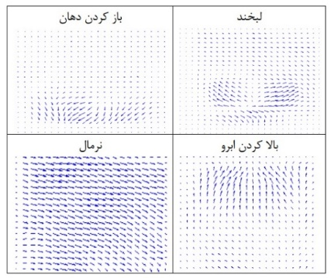

**شکل 1- نمایش بردارهای ویژگی حالتها**

علاه بر استفاده از موشن کچر از کینکت نیز برای حالت­های چهره استفاده­های زیادی می­شود از جمله تحقیق دیگری که آقای رضائیان در سال 1394 در مورد نمایش سه بعدی حالت­های چهره با کینکت برا کاربرد در بازی کامپیوتری انجام داده­اند. در واقع تقلید حالت نوعی موشن کپچر است و هدف نمایش سه بعدی حالت­های چهره موجود در ویدئو با استفاده از کینکت می­باشد. روش بخش­بندی استفاده از رنگ پوست برای به دست آوردن محدوده دقیق چهره بوده­است ، سپس داده­های عمق، متناظر جای دقیق چهره را به دست می­آورند و با کاربرد آنها مدل سه بعدی حالتها ساخته می­شود. روش پیشنهادی استفاده از Pipeline است که خود پنج مرحله را شامل خواهد­شد که عبارتند از کالیبره کردن، ضبط کردن، بازیاب موقعیت سه بعدی، جفت کردن با اسکلت و پس پردازش.

در مرحله کالیبره کردن دوربین پارامترهای دوربین مثل فاصله کانونی، اریب بودن پیکسل، ابعاد پیکسل و نسبتش با نقطه اصلی و همچنین مکان و جهت دوربین در فضا تنظیم می­گردد. سپس در مرحله ضبط دوربین کینکت داده­های رنگی و عمق را بطور همزمان و با سرعت 30 فریم در ثانیه ضبط می­نماید. بعد از این مرحله قالب صورت توسط الگوریتم ویولا و جونز در همه فریم­ها پیدا و ردیابی شده و داده­هایی که متناظر با این محدوده نیز جدا می­گردند. سپس از هر فریم ویدئو یک فایل که نقاط صورت با شش ویژگی است تهیه می­گردد. این ویژگی­ها عبارتند از طول، عرض، عمق، رنگ قرمز، رنگ سبزو رنگ آبی. در مرحله بعد این نقاط را با اسکلت سه بعدی جفت نموده و در آخر حرکت را به مدل سه بعدی اعمال می­نمایند. این مدل­ها کاربردهای مختلفی خواهند داشت (شکل 3ب)، مانند کشف چهره و ردیابی آن، استخراج ویژگی، طبقه بندی حالت­ها.(شکل3الف) بطور کلی در روش بخش­بندی بر اساس رنگ پوست، محدوده چهره دقیقتر جدا و ردیابی­شده و این محدوده فقط خاص چهره نمی باشد. داده های عمق متناظر با آن جدا می­گردد. این روش برای بازسازی کردن حالت­های یک ویدئو با موضوع بازسازی مورد استفاده قرار­می­گیرد. (رضائیان ف. ز., 1394) [10].

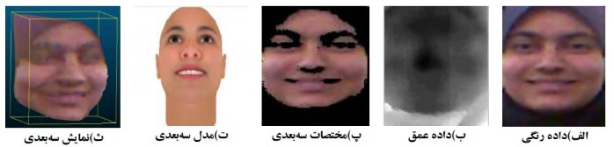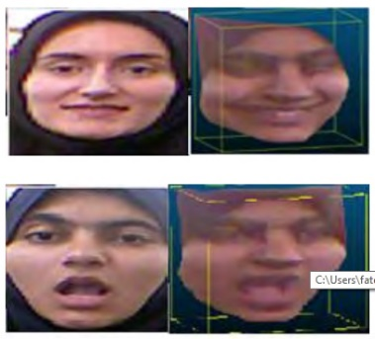

**شکل3 الف-مراحل ساخت حالت سه بعدی از روی داده های ورودی شکل3ب-نمونه ای از کاربرد مدل سه بعدی**

در مورد حالات صورت تحقیقات و پروژه­های زیادی انجام شده­است که یکی از آن­ها در سال 2014 به موضوع احساسات مرکب پرداخته­است. اغلبتحقیقات گذشته در مورد احساسات بر مطالعه شش دسته اساسی متمرکز گردیده بود: شادی، تعجب، عصبانیت، غم، ترس و انزجار. با این حال بسیاری از حالات احساسی صورت وجود دارد و به طور منظم توسط انسان استفاده می­گردد. در حالات صورت با احساسات مرکب گروه مهمی از اصطلاحات را که آن­ها را دسته­بندی احساسات مرکب می­نامیم توصیف می­گردد. احساسات مرکب احساساتی می­باشند که می­توانند با ترکیب دسته­های اصلی اجزا برای ایجاد موارد جدید ساخته شوند. به عنوان مثال خوشحال متعجب وعصبی متعجب، دو دسته احساسات مرکب متمایز می­باشند. کار حاضر بیست و یک مقوله احساس متمایز را تعریف می­نماید. نمونه ای از حالات چهره آنها از 230 فرد انسانی جمع آوری گردیده­است. تجزیه و تحلیل سیستم برنامه نویسی نشان می­دهد تولید این بیست و یک دسته متفاوت خواهد بود اما با دسته های تابعی که آن­ها نشان می­دهند سازگار است. (به عنوان مثال یک خوشحال متعجب، ترکیبی از حرکات عضلانی مشاهده شده در شادی و تعجب است).(شکل4) این تفاوت­ها برای تمایز بین بیست و یک دسته تعریف شده کافی می­باشد. سپس از یک مدل محاسباتی ادراک صورت استفاده شده تا نشان داده شود که اکثر این دسته ها از نظر دیداری نیز از یکدیگر قابل تشخیص نمی­باشند.

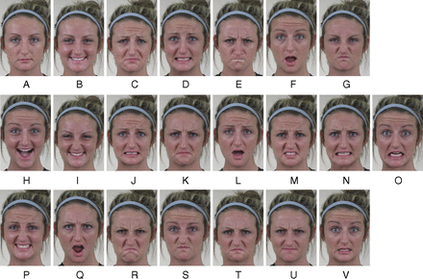

**شکل4- نمونه تصاویر 22 دسته موجود در پایگاه داده: (اA) خنثی، (B) شاد، (C) غمگین، (D) ترسناک، (اE) عصبانی، (F) متعجب ، (G) منزجر، (H) با خوشحال شگفت زده، (I) خوشحال چندش، (J) متاسف ترسیده، (K) متأسفانه عصبانی، (L) متأسف متعجب، (M) متأسفانه منزجر، (N) با ترسعصبانی شده، (O) با ترس متعجب شده، (P) با ترس منزجر شده، ( Q) با عصبانیت متعجب، (R) با عصبانیت منزجر، (S) با انزجار متعجب، (T) وحشت زده، (U) نفرت، و (V) متعجب**

دسته بندی­های احساسی که در بالا توضیح داده شد را می­توان به دو گروه تقسیم نمود. گروه اول به عنوان احساسات اساسی که شامل شادی، تعجب، عصبانیت، غم، ترس و انزجار می­باشند و نمی­توان چنین دسته­های احساسی را به برچسب­های معنایی کوچکتر تجزیه نمود. گروه دوم مربوط به احساسات مرکب می­باشد. به این معنی که دسته احساسات به عنوان ترکیبی از دو دسته اساسی احساسات ساخته شده­است. مجموعه دیگری از سه دسته عاطفی معمول شامل وحشت، نفرت و ترس می­باشد . این سه دسته اضافی نیز به عنوان احساسات مرکب تعریف می­گردند. به عنوان مثال هنگام وحشت، بیشتر احساس انزجار هست تا عصبانیت. نفرت همچنین شامل احساس انزجار و عصبانیت خواهد بود اما این بار تاکید بر خشم می­باشد. هیبت احساس ترس و حیرت (تعجب) با تأکید بر مورد دوم می­باشد. تولید و درک تصویری این 22 دسته احساس در دسته­ها سازگار بوده و بین آنها تفاوت خواهد­بود. این نتایج حاکی از آن است که مجموعه حالت­های صورت که معمولاً توسط انسان استفاده می­گردد بهتر است با استفاده از یک مجموعه غنی از دسته های اساسی و مرکب توصیف گردد تا یک مجموعه کوچک از عناصر اساسی.(شکل5) (Shichuan Du, 2014)[11].

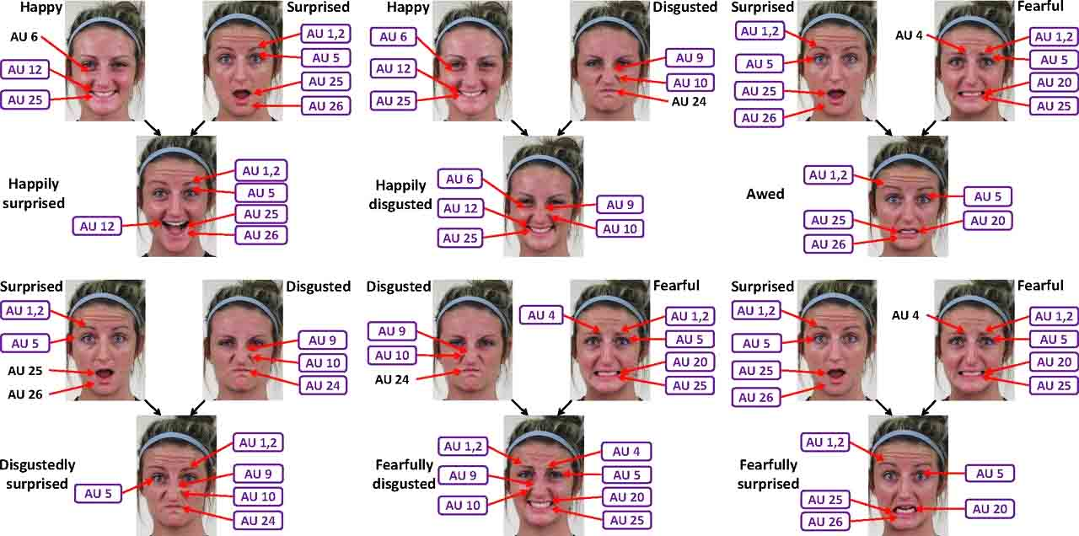

**شکل5- دسته های مرکب**

در زمینه ورزش نیز استفاده مناسبی از فناوری کینکت انجام شده است که یکی از این پیشنهادهای مربوطه، نتیجه تحقیق آقای راستی در سال 1396 است. که موضوع آن تمرین سایه زنی است که بازی سایه نیز نامیده می­شود و به عملی تکراری برای تمرین یک مهارت خاص در یک ورزش بخصوص اشاره می­نماید. بازی رایانه ای – ورزشی برای تمرین سایه زنی درایو فورهند به کمک فناوری کینکت ایکس باکس می­باشد. تمرینات سایه‌زنی معمولا جلوی آینه انجام شده تا بازیکن بتواند حرکات خود را ردگیری نماید. اما عدم وجود مرجع صحیح می‌تواند به بیراهه رفتن تمرین و یادگیری اشتباه آن منجر شود.در اینجا یک بازی رایانه‌ای-ورزشی طراحی شده­است که با استفاده از کینکت ایکس باکس تمرین صحیح سایه‌زنی را بدون حضور مربی ممکن می‌سازد و علاوه بر تغییر طبیعت کسالت‌آور این تمرینات، با ثبت دقیق اطلاعات بازیکن، به مربی برای برنامه‌ریزی دقیق برای پوشش نقاط ضعف بازیکن کمک می‌نماید.در این بازی برای تشخیص بازیکن، از کینکت مایکروسافت استفاده می­گردد. این تکنولوژی یک محیط تعاملی برای ثبت حرکات بدن بدون نیاز به کنترلر را فراهم می‌سازد. کینکت در حالت محدوده پیش فرض (شکل6) افراد را بین 8/0 تا 4 متر تشخیص می­دهد؛ کاربر، توانایی حرکت بازوهای خود را در دامنه عملیاتی 2/1 تا 5/3 متر خواهد داشت.(شکل7) (راستی, 1396) [12].

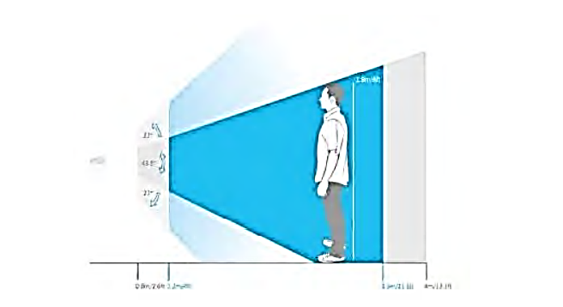 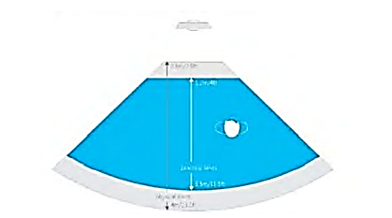

**شکل6- در منطقه پیش‌فرض، میدان دید افقی در محدوده پیش‌فرض** **شکل7- میدان دید عمودی**

بطور کلی در تحلیل پروژه­های ذکر شده می­توان چنین گفت کهاگرچه سنسورهایی با دامنه سنجش گسترده تر به ضرر دقت در دسترس می­باشند حداکثر معامله بین پوشش و دقت انتخاب شده­است. انواع دیگر حرکاتی که نمی­توانیم با نمونه اولیه فعلی آنها را بدست­ آوریم شامل تعامل بین افراد مختلف مانند رقص می­باشد. با تغییر فرکانس منبع اولتراسونیک شریک نیز می­توان هر موضوع را بدون تداخل ردیابی کرد و همچنین اندازه­گیری فاصله بین نقاط دو موضوع مختلف را بدست آورد. عملکرد مدل پیشنهادی در تحقیق شناسایی احساسات نامعلوم نشان می­دهد که به طور متوسط تشخیص چهره از احساسات واقعی آسان تر از حالت چهره احساس نشده­است و تشخیص برخی از جفت های احساس مانند تحقیر و انزجار دشوارتر از بقیه می­باشد. یکی دیگر از محدودیت های طرح تشخیص خودکار نمایش صورت از احساسات نامفهوم، زمانی­است که شخص بطور همزمان درگیر چند احساس گشته و در این مورد توضیحی بیان نشده­است؛ مانند زمانی که شخص از خوشحالی یا هیجان می­گرید. از موفقیت و مزایای تحقیقات گذشته می­توان به تخمین حالت­های پویای چهره برای انیمیشن اشاره کرد که چون مبنای تشخیص حالت در ویدئو تعداد مشخصی فریم متوالی با برچسب همان حالت است لازم نیست دقت شبکه عصبی صد درصد باشد. این درصد دقت، در قیاس با روش­های دیگر بر موفقیت این طرح صحه می­گذارد. همچنین در تحقیق نمایش سه بعدی چهره با کینکت یکی از مزایای قابل توجه این است که در روش بخش بندی بر اساس رنگ پوست، محدوده چهره دقیقتر جدا و ردیابی می­شود و این محدوده فقط خاص چهره نیست. داده های عمق متناظر با آن جدا می­شود. این تحقیق برای بازسازی کردن حالت­های یک ویدئو با موضوع بازسازی استفاده دارد. از دستاوردهای مثبت کپچر صورت در مورد احساسات مرکب باید گفت که مجموعه حالت­های صورت که معمولاً توسط انسان استفاده می­شود بهتر است با استفاده از یک مجموعه غنی از دسته­های اساسی و مرکب توصیف شود تا یک مجموعه کوچک ازعناصراساسی. در مورد بازی­های رایانه ای برای تمرین سایه زنی، ارزیابی اولیه نشان از افزایش شور و شوق هنرجویان تنیس روی میز و همینطور بالا رفتن سطح مهارتی آن­ها نسبت به دیگران خواهد داشت و از اطلاعات ثبت شده در کامپیوتر می‌توان نقاط ضعف بازیکن را استخراج و روند تمرینات را در ادامه با دقت بیشتر برنامه‌ریزی نمود. تنیس روی میز دارای تکنیک‌های دیگری مانند درایو بک‌هند، تاپ فورهند و تاپ‌بک هند، پوش فورهند و پوش بک‌هند است که می‌توان از روش ارائه‌شده در اینجا برای بهبود آن مهارت‌ها نیز استفاده نمود.

**-3طراحی و روش اجرای موشن کپچر در سناریوی بازی**

با توجه به اینکه موشن کپچر را در بستر داستان یک بازی استفاده می­کنیم لازم است قبل از توضیحات کلی در مورد حالات چهره، درباره خود این بازی توضیحی داده شود که لزوم استفاده از این تکنیک را روشن کنیم.

حالات چهره به جایگاه یا جابجایی ماهیچه‌های صورت در زیر پوست مربوط است[1] و می‌تواند انتقال دهندهٔ [احساسات](https://fa.wikipedia.org/wiki/%D9%87%DB%8C%D8%AC%D8%A7%D9%86) یک فرد برای بیننده باشد. حالت چهره خود نوعی [ارتباط غیرکلامی](https://fa.wikipedia.org/wiki/%D8%A7%D8%B1%D8%AA%D8%A8%D8%A7%D8%B7_%D8%BA%DB%8C%D8%B1%DA%A9%D9%84%D8%A7%D9%85%DB%8C" \o "ارتباط غیرکلامی) است و از ابزارهای اولیهٔ برقراری ارتباط در انسان‌ها است اما این پدیده در دیگر [پستانداران](https://fa.wikipedia.org/wiki/%D9%BE%D8%B3%D8%AA%D8%A7%D9%86%D8%AF%D8%A7%D8%B1%D8%A7%D9%86) و حتی دیگر [گونه‌ها](https://fa.wikipedia.org/wiki/%DA%AF%D9%88%D9%86%D9%87_(%D8%B2%DB%8C%D8%B3%D8%AA%E2%80%8C%D8%B4%D9%86%D8%A7%D8%B3%DB%8C)" \o "هیجان) هم دیده شده‌است. دگرگونی حالت چهره معمولاً با یک تجربهٔ احساسی برای مغز همراه است که در این مسئله بادامه[2] مغز به شدت در تشخیص آن نقش دارد. (Rinn, 1984) [13]. برای نمونه شمار دفعات پلک زدن می‌تواند بیانگر این باشد که فرد عصبی است یا دارد دروغ می‌گوید. برای تغییر حالت چهره باید ماهیچه‌های صورت که به پوست و [نیام](https://fa.wikipedia.org/wiki/%D9%86%DB%8C%D8%A7%D9%85_(%DA%A9%D8%A7%D9%84%D8%A8%D8%AF%D8%B4%D9%86%D8%A7%D8%B3%DB%8C)" \o "نیام (کالبدشناسی)) صورت متصل اند حرکت کنند و با ایجاد خط و تا در پوست صورت حالتی را برای چهره به وجود آورند. مانند حرکت ابروها و دهان. [ماهیچه گیجگاهی](https://fa.wikipedia.org/wiki/%D9%85%D8%A7%D9%87%DB%8C%DA%86%D9%87_%DA%AF%DB%8C%D8%AC%DA%AF%D8%A7%D9%87%DB%8C)، [ماهیچه جوشی](https://fa.wikipedia.org/wiki/%D9%85%D8%A7%D9%87%DB%8C%DA%86%D9%87_%D8%AC%D9%88%D8%B4%DB%8C)، [ماهیچه بالی درونی](https://fa.wikipedia.org/wiki/%D9%85%D8%A7%D9%87%DB%8C%DA%86%D9%87_%D8%A8%D8%A7%D9%84%DB%8C_%D8%AF%D8%B1%D9%88%D9%86%DB%8C) و [ماهیچه بالی جانبی](https://fa.wikipedia.org/wiki/%D9%85%D8%A7%D9%87%DB%8C%DA%86%D9%87_%D8%A8%D8%A7%D9%84%DB%8C_%D8%AC%D8%A7%D9%86%D8%A8%DB%8C) که بیشتر در هنگام جویدن کاربرد دارند و همگی در نخستین مراحل رشد به وجود آمده‌اند می‌توانند در حالت چهره موثر باشند. (George, 2017) [14].

**-4توضیح بازی**

پروژه ای که از آن الهام گرفته شده­است بازی ال نویر L.A. Noirefh است که یک بازی سوم شخص اکشن ادونچر و اپن ورلد است که در اکثر موارد سکانس های تیراندازی و تعقیب وجود دارد. این بازی توسط راک استار گیم ساخته شده­است. تفاوت بازی در این پروژه این است که بازی اینجا اول شخص بوده و فقط ماجراجویانه و معماگونه است. طراحی بازی ال نویر به بازیکنان اجازه می­دهد تا آزادانه در فضای باز لس آنجلس با پای پیاده یا وسیله نقلیه حرکت کنند. داستان به چندین مورد تقسیم شده است که طی آن بازیکنان باید صحنه های جرم را برای یافتن سرنخ ها از تنها مظنون پرونده بررسی کنند. ولی در بازی پروژه ما سرنخ­ها در پرونده موجود است و سه مظنون وجود دارد. موفقیت بازیکن در بازی ال نویر بر میزان فاش شدن داستان هر پرونده و امتیاز کلی آنها تأثیر خواهد گذاشت. علاوه بر این فعالیت ها شامل عناصری است که در بازی های اکشن و ماجراجویی یافت می­شوند مانند ماموریت­های فرعی. اما چیزی که در این بازی موجود است یک سری از مدارک آماده است که نیازی به جمع آوری آنها نداریم و همچنین قاتل را با بازجویی و از تفسیر حالات صورت بین سه نفر باید تشخیص دهیم به این صورت برای بازیکن تشخیص راحت تر است و پروسه جمع آوری شواهد بازی اصلی را نیز ندارد. ابتدا با مظنون اول صحبت شده و بعد از اتمام بازجویی به سراغ دومظنون باقیمانده می­رویم.

در این پروژه از بعضی مدل­های محیطی آماده استفاده کرده­ایم چون تمرکز ما صرفا بر روی انیمیشن بازی است ولی برای ساخت اطلاعات پرونده و بعضی از مدل­ها آنها را از ابتدا شخصی­سازی کرده­ایم که بیشتر به محیط گیم ما نزدیک شود. برای ساخت کاراکتر از کاراکتر کریتور و یا متا هیومن استفاده شده­است. تمرکز اصلی بر انیمیشن­های این گیم در ارتباط با تشخیص احساسات صورت کاراکتر با نرم افزار و سخت افزار های متعددی است که استفاده کرده­ایم. زیرا بخشی از تصمیمات بازیکن که در ادامه دادن بازی او نقش مهمی دارد، بر اساس شناسایی و تفسیر حالات صورت کسی است که از او بازجویی می­شود.در این پرونده جنایی از بین سه مظنون، کاراکتر یکی را به عنوان نمونه طراحی کرده و حالتهای صورتی که کپشن شده بر روی این کاراکتر اعمال شده است. مقتول، آلات جرم و مدارک در نقش سرنخ­های موجود در پرونده هستند. (شکل شماره 8).

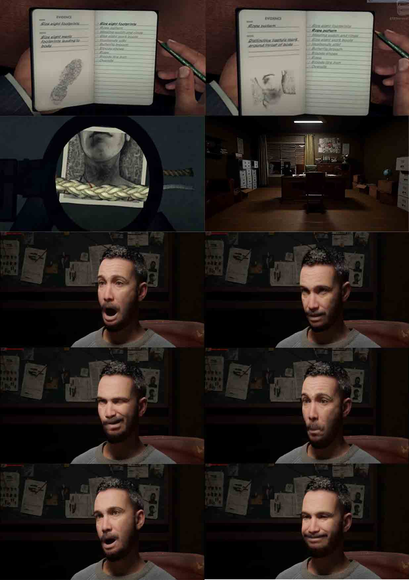

**شکل 8- نمونه مدارک، مقتول و مظنونی که حالات صورتش کپشن شده**

**-5توضیحات فنی:**

برای خلق کاراکتر از نرم افزار کاراکتر”کری ایتور” استفاده کرده­ایم که ساخت شرکت ریلوژن است. ایمپورت آن داخل نرم افزار Iclone انجام می­شود که آن نیز ساخته همین شرکت است. بطور کلی این نرم افزار برای ساخت انیمیشن استفاده می­شود. از آیفون هم برای فیس موکاپ استفاده شده­است. بدین صورت کهآیفون، ضبط حرکات صورت را با سیستم انحصاری دوربین ترو دیپس، مجهز به سنسورهای پیشرفته با رزولوشن بالا انجام می­دهد. آیفون چهره­ها را با یک نقشه عمق ردیابی می­کند و حرکات ظریف عضلانی را برای انیمیشن شخصیت های زنده تجزیه و تحلیل می­کند. برنامه “رلوژن لایو فیس”، آیفون را قادر می­سازد تا داده های موکاپ[3] صورت گرفته شده را بصورت مستقیم به کامپیوتر یا مک انتقال دهد و آیفون را به یک دوربین موکاپ بیومتریک سه بعدی تبدیل کند.یکی از امکانات آن عبارت است از دوربین "ترو دپس" که بیش از سی هزار نقطه نامرئی را برای ایجاد یک نقشه دقیق از عمق صورت طراحی و تجزیه و تحلیل می­کند.این برنامه قادر است که بیش از پنجاه حرکت مختلف عضلانی را تجزیه و تحلیل کند و نسبت به جزئیاتی مانند کره چشم و زبان چرخان نیز بسیار حساس است. همچنین قادر است با رنگ های مختلف پوست و شرایط نور شدید کار کند ودارای "کالیبراسیون زمان اجرا" است که هنگام پرواز بدون مکث در روند ردیابی صورت کاربرد دارد.از وای فای و یو اس بی و اتصال اترنت پشتیبانی می­کند.اما ویژگی­های اساسی آن تنظیم نور کم و رنگ پوست، ضبط انعطاف پذیر از زوایای مختلف، نمایه­های ضبط سفارشی و ضبط صدا همزمان با ضبط صورت است.

اما علاوه بر حرکات صورت، کپچر کردن حرکات بدن نیز با کینکت انجام شده­است. بعد از پرداخت و پالیش حرکات بدن و صورت که ضبط شده اند، کاراکتر با انیمیشن ها وارد "انجین آنریل" شده و در صحنه طراحی شده قرار گرفته اند. پروسه برنامه نویسی و صداگذاری در همان محیط "انجین" انجام می­شود. همانطور که ذکر شد از **"آی** کلون**"** برای ضبط حرکات بدن از طریق پلاگین استفاده شده است و سپس ضبط حرکات "ریل تایم" صورت را به این نرم افزار انتقال داده و برای پالیش در نرم افزار مایا تغییرات نهایی انجام شده است. در این پروژه برای پیاده سازی بازی با استفاده از انیمیشن­ها و دیالوگ­ها، در آنریل، سکانس­هایی جداگانه تشکیل شده که با استفاده از "استیت ماشین" تعریف شده است و با کلیک بر روی سوال مورد نظر مشخص می­شود کدام سکانس مربوطه اجرا شود. نرم افزار­های استفاده شده در این پروژه عبارتند از متاهومن، کاراکتر کریتور، آیکلون، فیس ویر، مایا، فتوشاپ، سایستنس پینتر، آنریل انجین و چندین پلاگین. برای کنترل دوربین هم از **"**کمرا کومپوننت" استفاده است که کلاس استفاده شده آن از دو دوربین استفاده می­کند که اولی از پرونده ی مظنون و دوربین دومی از خود مظنون می­باشد. مکان این دو دوربین در ادیتور تنظیم شده است.

**7- ارزیابی**

ارزیابی در مورد موفق بودن برای نمایاندن حالات صورت بطور پرسش و پاسخ از چندین متخصص انجام شده است و نظرات شامل نکات مثبت و منفی بود. طبق نظرات ایشان تکنیک به کار رفته در نمایش حالات احساسی صورت موفق بوده است و می­تواند مبنای قضاوت احتمالی باشد. از بین حالت­ها خنده واقعی تر و با احساس­تر هست. از نظرات منفی می توان به کند بودن حالت­ها اشاره کرد. همچنین طبق پیشنهادات، اضافه کردن اصواتی مرتبط با حالت­های صورت را در تاثیر بیشتر آن مفید دانسته اند. مانند آواهای " هوم"، " اووو"، "woooow" و..... علاوه بر صدا پیشنهادی در مورد افزایش نور در اتاق بازجویی شد.

**-6نتیجه گیری**

ایجاد نمودهای احساسی صورت و بدن در کاراکترهای انیمیشن پروسه سخت و زمان بری را شامل می­شود. یکی از مسائلی که معمولا در طراحی حالات صورت کاراکتر با آن رو برو می­شویم حفظ کردن حالت های صورت در حین حرکت سر به چپ و راست یا بالا و پایین است. زیرا زمانی که کل صورت، جمجمه یا بدن در پرسپکتیو خاصی قرار می­گیرد تناسباتی که در طراحی اجزای صورت، جهت بازنمایی احساس و عواطف انجام داده­ایم با توجه به موقعیت جدید صورت نیاز است که دوباره طراحی و یا چشم پوشی شود. ولی امروزه با استفاده از گجت های متنوعی که برای کپچر کردن و انتقال آن به کاراکترها موجود است، پروژه طراحی در مقایسه با قبل سهولت و تنوع بیشتری را تامین کرده­است.

در این پروژه پس از ضبط حرکات و حالات عاطفی و هیجانی مختلف از سوژه زنده، خروجی کپچر متناسب با عکس العمل های طراحی شده برای کاراکتر در بازده های زمانی مشخص در سناریو، بر او اعمال شده است. نرم افزار motion live Iclone با توانایی تجزیه تحلیل بسیار دقیق و ظریف عضلات صورت امکانات زیادی را در اختیار ما قرار داده­است. زیرا حرکت و جهت جابجایی هر کدام از این عضلات است که ما را به ساخت و بازنمایی احساسات و عواطف مختلف کاراکتر انیمیت شده می­رساند. از آنجایی که کاربرد تکنیک ضبط صورت در بازی ما شناسایی احساسات تقریبا واقعی مظنون است میتوان گفت که این نیاز در بازی مورد نظر ما کاملا تامین شده­است. البته لازم به ذکر است که در نمایش این حالات احساسی، رفتار های بدنی شخص نیز جهت تشخیص آنچه در ذهن دارد موثر بوده و از این رو برای ضبط حرکات بدن و اعمال آن بر کاراکتر از گجت کینکت استفاده شده­است. در مجوع این دو گجت در کنار هم ما را به هدف مورد نظر رساند.

مطالعه مورد نظرعلاوه بر استفاده کپچر کردن برای هدف ذکر شده در این بازی، قابلیت کاربرد در حوزه علوم شناختی، آموزش ارتباط بین عضلات و احساسات در شناخت آناتومی صورت و احتمالا مرور یک بازجویی واقعی در آینده را داراست. اگر چه در حال حاضر در دنیای واقعی، بازجویی بر مبنای کپچر کردن حالات صورت نمی­تواند برای تایید یا عدم تایید ارتکاب جرم کافی باشد؛ می­توان از این طریق احتمالات قابل توجهی را برای تحقیقات مربوط تحلیل و پیش بینی کرد. همچنین راهگشای تحقیقات در زمینه­های علمی مانند هوش مصنوعی، علوم اعصاب و بینایی کامپیوتر خواهد بود.

**7-مراجع**

Liu, Shen , (2019) The Language Contex Effect in Facial Expressions and its Mandatory Characteristic, Scientific Report, Volum 9, Article number: 11045

[Cherry](https://www.verywellmind.com/kendra-cherry-2794702), Kendra, (2019) Understanding Body language a Facial Expression, Dotdash publishing family.

JA, R. (1994). *Is there universal recognition of emotion from facial expression?* Psychol Bull.

CB, D. (1862). *The Mechanism of Human Facial Expression.* Renard, Paris: Cambridge Univ Press, London.

Shichuan Du, Y. T. (2014). *Compound facial expressions of emotion.* New York: proceeding of the National Academy of Sciences of the United States of America.

آذرو اسماعیل. نگاهي به روانشناسي چهره در دانشنامه حكيم ميسري؛ فصلنامه حقوق پزشكي سال سوم، شماره دهم. 1388

Feldman Barrett, [Lisa, (2019),](https://journals.sagepub.com/action/doSearch?target=default&ContribAuthorStored=Barrett%2C+Lisa+Feldman)  Emotional Expressions Reconsidered: Challenges to Inferring Emotion From Human Facial Movements, Psychological Science in the Public Interest (PSPI), [Volume: 20 issue: 1,](https://journals.sagepub.com/toc/psi/20/1)page(s): 1-68

Kulkarni, k. (2018). *Automatic Recognition of Facial Displays of Unfelt Emotions.*

رضائیان, ف. ز. تخمین حالت­های پویای چهره درون ویدئو برای ساخت انیمیشن. سومین کنفرانس بین المللی پژوهشهای کاربردی در مهندسی کامپیوتر و فن آوری اطلاعات. 1394.

رضائیان, ف. ز. نمایش مدل سه بعدی حالت­های چهره موجود در ویدئو با استفاده از دوربین کینکت برای بازی­های کامپیوتری . یزد: اولین کنفرانس ملی بازی­های رایانه ای: فرصت­ها و چالش­ها. 1394

Shichuan Du, Y. T. (2014). *Compound facial expressions of emotion.* New York: proceeding of the National Academy of Sciences of the United States of America.

راستی, ف. ف. بازی رایانه‌ای-ورزشی برای تمرین سایه زنی درایو فورهند به کمک فناوری کینکت ایکس باکس. *سومین کنفرانس ملی و اولین کنفرانس بین المللی بازی­های رایانه ای، فرصت ها و چالش­ها.* اصفهان 1396.

William, Rinn E. (1984). "The Neuropsychology of Facial Expression: A Review of the Neurological and Psychological Mechanisms for Producing Facial Expressions". *Psychological Bulletin*. American Psychological Association, Inc. **95** (1): 52–77.

George, Sabu, (2017),Eye Blink Count and Eye Blink Duration Analysis for Deception Detection,7 International Conference on Advances in Computing, Communications and Informatics (ICACCI)

1. ***//https://www.linkedin*. (2021, 6 7). بازیابی از Atieh Clinic آیا-ھمھ-آدمھای-جھان-بھ-یک-شکل-ابراز-احساسات-میکنند/https://www.linke**
2. **بورداخ در سال ۱۸۱۹ برای توصیف توده بادامی شکلی که در عمق کورتکس گیجگاهی انسان قرار دارد واژه ای معادل بادام را به کار بر**د.
3. ***https://mocap.reallusion.com/iclone-motion-live-mocap/iphone-live-face.html*. (2021). بازیابی از https://mocap.reallusion.com.**